Консультация для родителей
«Защитная экипировка для маленьких гонщиков»
Как одеть маленького гонщика, чтобы сохранить ему жизнь и здоровье?
Первое, что понадобится маленькому гонщику – шлем. Многим родителям кажется, что для передвижения на велосипеде, самокате по тротуару и катания во дворе шлем не нужен, так как на проезжую часть ребенок не выезжает, а катается достаточно хорошо, чтобы не падать. На самом деле нет разницы, где катается малыш. Некоторые автомобили могут заехать и во двор, и на детскую площадку. Кроме того, дорога под колесами железного коня не всегда ровная, и если колесо транспорта попадает в выбоину – ребенок может упасть и ощутимо ударится. Шлем сократит риск получения серьезной травмы. Шлем лучше выбирать яркий, заметный, чтобы другие участники дорожного движения замечали юного гонщика даже в условиях недостаточной видимости и на большом расстоянии. Покупать шлем «на вырост» запрещено. Если шлем болтается на голове у ребенка или сползает на глаза, толку от такой защиты не будет.
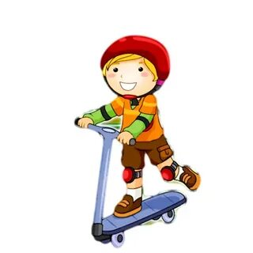
Вторая часть защитного снаряжения, которая может сохранить жизнь ребенку – светоотражающий жилет или одежда со светоотражающими элементами. Особенно важно правильно одеть ребенка в темное время суток, так как в темноте маленького гонщика на дороге заметить сложнее. Но это не значит, что днем езда возможна без специальной одежды. Нет, по правилам безопасности, ребенок должен быть правильно одет даже во время передвижения по дороге днем.
Третья часть защитного снаряжения - это наколенники и налокотники. Многие родители считают лишней тратой денег, так как без них малыш, особенно только учащийся кататься, чувствует себя менее уверенно. Лучше перестраховаться и купить ребенку наколенники и налокотники, и снять их, когда малыш хорошо освоит транспорт. Полный комплект также включает специальные шорты с мягкими вставками для защиты копчика и ягодиц при падении и перчаток без пальчиков.
Стоит уделить внимание обуви и одежде юного гонщика. Одежда для поездок должна быть легкой и свободной, не стесняющей движения. Не рекомендуются широкие штаны, которые могут запутаться в цепи или зацепиться за педали. Не должно быть ремешков или шнурков, которые могут намотаться на колеса во время езды, что чревато опасным падением. Обувь должна быть мягкой, удобной, надежно фиксировать ногу. Нельзя обувать ботинки большего размера или шлепки, которые легко могут слететь.

